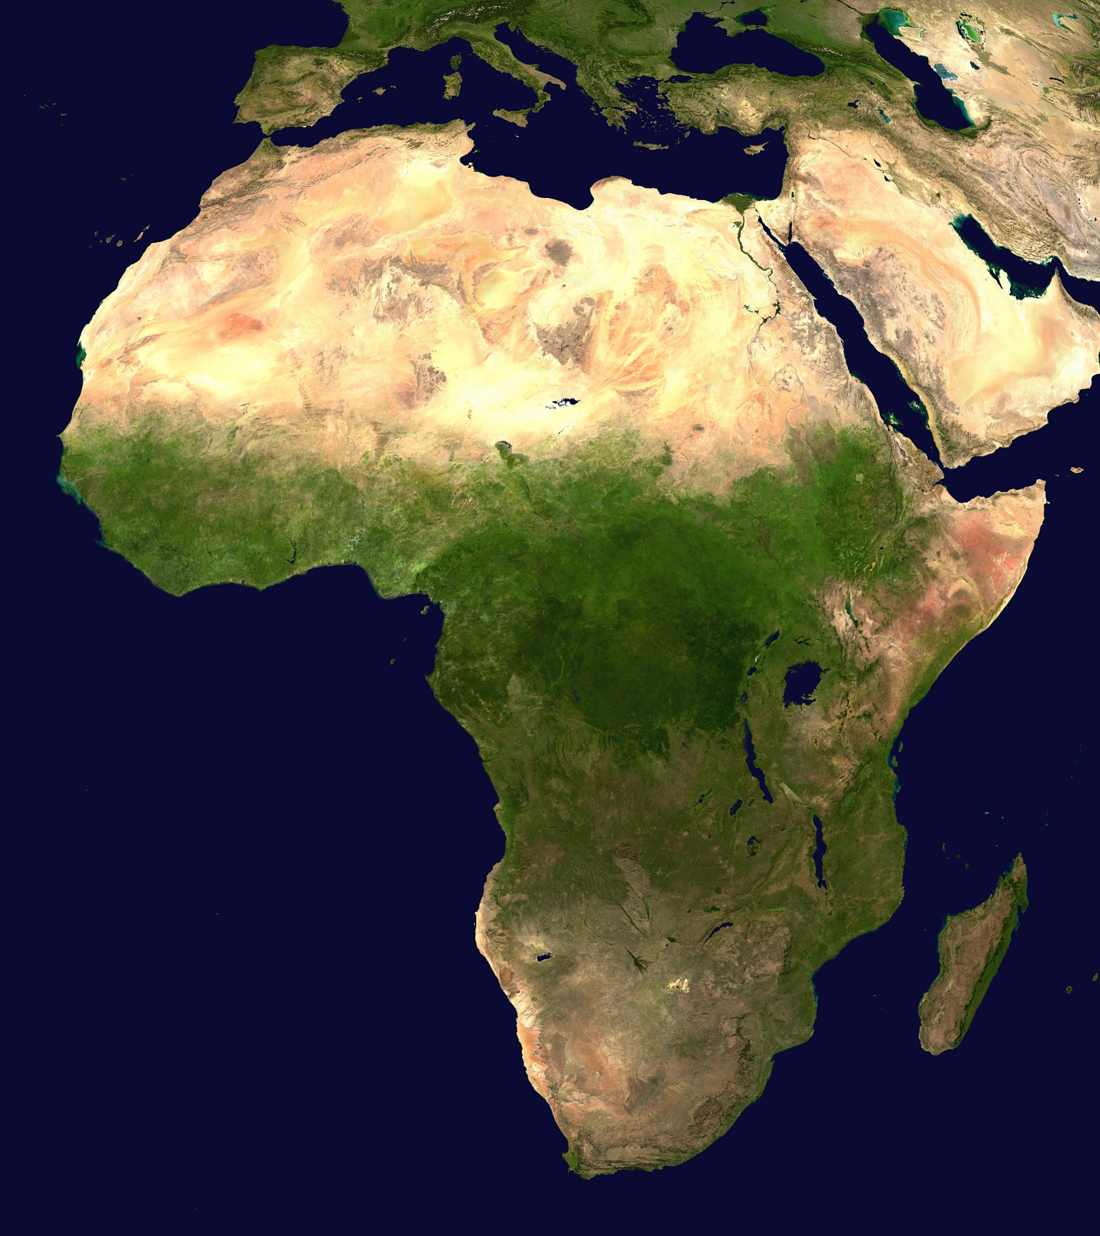
ВИКТОРИНА «АФРИКА»

1. Из уважения к коренному населению, Ливингстон сохранил все местные названия, наносимые на карту. Сделал лишь одно исключение. Какое?

2. Что в Африке называют «негритянским хлебом»?

3. Библейских героев и Иисуса Христа африканцы изображают темнокожими. А каким они изображают дьявола?

4. Назовите масличную культуру – символ Туниса.

5. Как называлась северная часть Африканского континента на средневековых мореходных картах?

6. Кого в Африке называют «народ покрывала»?

7. Арабы называли остров Лунным, португальцы – островом Святого Лаврентия, французы – островом Дофина. А как его называем мы?

8. Назовите страну, о которой Н.С.Гумилёв писал:
Между берегом буйного Красного моря
И Суданским таинственным лесом видна,
Разметавшись среди четырёх плоскогорий,
С отдыхающей львицею схожа, страна.?

9. В каких животных, согласно легенде малагасийцев, превратились люди, жившие в лесу и обросшие шерстью?

10. Скажите на языке суахили «сверкающая снегами».

11. «Яд воздуха», «дыхание смерти», «огненный ветер» или просто …

12. О каких насекомых в Африке говорят: «Летающая чума», «бич
аллаха», «ковер дьявола»?

13. Греки и немцы зовут его водяной лошадью, арабы – речным буйволом,
а Брэм сказал, что он похож на колоссально откормленного кабана.
Кто он?
14. На старом гербе Буркина-Фасо изображены красная звезда, мотыга и
знаменитый предмет российского экспорта. Назовите этот предмет.
.
15. Н.С.Гумилёв писал:
Здесь недаром страна сотворила
Поговорку, прошедшую мир.
Кто испробовал воду из Нила,
Будет вечно стремиться в …
Куда?

16. Какая страна за 100 с небольшим лет шесть раз меняла своё название?

17. В какой пустыне самые высокие в мире дюны?

18. Что в Африке называют «щедрой царицей оазисов»?

